МИНИСТЕРСТВО НАУКИ И ВЫСШЕГО ОБРАЗОВАНИЯ РОССИЙСКОЙ ФЕДЕРАЦИИ
ФЕДЕРАЛЬНОЕ ГОСУДАРСТВЕННОЕ БЮДЖЕТНОЕ ОБРАЗОВАТЕЛЬНОЕ УЧРЕЖДЕНИЕ ВЫСШЕГО ОБРАЗОВАНИЯ
«БЕЛГОРОДСКИЙ ГОСУДАРСТВЕННЫЙ ТЕХНОЛОГИЧЕСКИЙ УНИВЕРСИТЕТ им. В. Г. ШУХОВА» (БГТУ им. В.Г. Шухова)

Кафедра программного обеспечения вычислительной техники и автоматизированных систем

Лабораторная работа №1
по дисциплине: «ООП»

Выполнил: ст. группы ПВ-211
Чувилко Илья Романович

Проверил:
Буханов Дмитрий Геннадьевич
Харитонов Сергей Дмитриевич

Белгород 2023 г.

Вариант — 3
Тема работы: Знакомство с интегрированной средой разработки (ИСР) Microsoft Visual Studio 2013 или QT
Цель работы: изучение функциональных возможностей интегрированной среды разработки (ИСР) Visual Studio 2013 или QT

Задание 1: Разработать и отладить консольное приложение в соответствии с вариантом задания (см.табл.1).

a. B текстовом файле хранятся квадратные вещественные матрицы порядка n (n - const) по строкам. Преобразовать файл, удалив из каждой матрицы первую строку и первый столбец

Код программы:
#include <iostream>
#include <vector>
#include <fstream>
#include <string>
using namespace std;
using MatrixRow = vector<int>;
using Matrix = vector<MatrixRow>;
int N = 5;
void getMatrixRow(string &s, MatrixRow &row) {
int sum = 0;
for (char const &c: s) {
if (c == ' ') {
row.push_back(sum);
sum = 0;
} else {
sum = sum * 10 + c - '0';
}
}
row.push_back(sum);
}
void getMatrix(Matrix &matrix) {
std::string line;
std::ifstream in("..\\hello.txt"); // окрываем файл для чтения
if (in.is_open()) {
for (int i = 0; i < N; i++) {
getline(in, line);
getMatrixRow(line, matrix[i]);
}
}
in.close(); // закрываем файл
}
void outputMatrix(Matrix &matrix) {
for (auto &i: matrix) {
for (int j: i)
cout << j << ' ';
cout << '\n';
}
}
void deleteFirstElements(Matrix &matrix) {
matrix[0].clear();
matrix.erase(matrix.begin());
for (auto &i : matrix)
i.erase(i.begin());
}
int main() {
Matrix matrix(N);
getMatrix(matrix);
cout << "before:" << endl;
outputMatrix(matrix);
cout << endl << "after:" << endl;
deleteFirstElements(matrix);
outputMatrix(matrix);
return 0;
}
Результат работы программы:
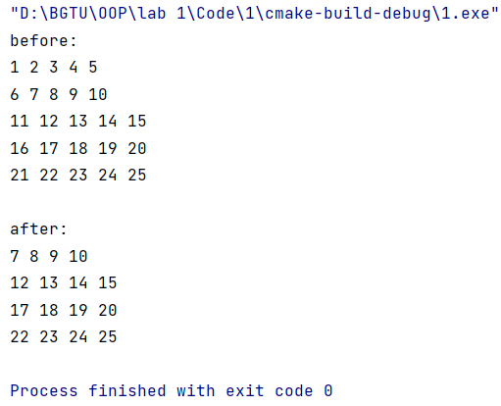

б. Дан файл целых чисел. Нулевых компонент в файле нет. Число отрицательных компонент равно числу положительных. Преобразовать файл таким образом, чтобы сначала были положительные числа, а затем отрицательные. Порядок следования как положительных, так и отрицательных чисел сохранить
#include <iostream>
#include <fstream>
#include <vector>
void getArrays(std::vector<int> &positive, std::vector<int> &negative) {
std::string line;
std::ifstream in("..\\world.txt"); // окрываем файл для чтения
if (in.is_open()) {
getline(in, line);
int sum = 0;
bool isNegative = false;
for (char const &c: line) {
if (c == ' ') {
if (isNegative) {
negative.push_back(-sum);
isNegative = false;
} else
positive.push_back(sum);
sum = 0;
} else if (c == '-') {
isNegative = true;
} else {
sum = sum * 10 + c - '0';
}
}
}
in.close(); // закрываем файл
}
void setArray(std::vector<int> &positive, std::vector<int> &negative) {
std::ofstream out; // поток для записи
out.open("..\\world.txt"); // окрываем файл для записи
if (out.is_open())
{
std::string s;
for (auto i : positive)
s += std::to_string(i) + ' ';
for (auto i : negative)
s += std::to_string(i) + ' ';
std::cout << s;
out << s << std::endl;
}
}
int main() {
std::vector<int> positive;
std::vector<int> negative;
getArrays(positive, negative);
setArray(positive, negative);
return 0;
}
Тестовые данные:
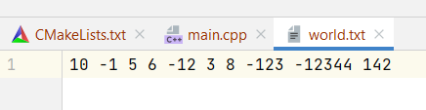

Результат работы программы:
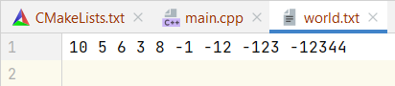

Задание 2: Разработать экранную форму, аналогичную по своему внешнему виду форме, заданной в варианте задания (см. табл.2). Обработчики событий экранной формы не реализовывать.

Форма «Свойства: Мышь», вкладки «Параметры указателя» и «Оборудование» (панель управления)

Окно «Параметры указателя»:
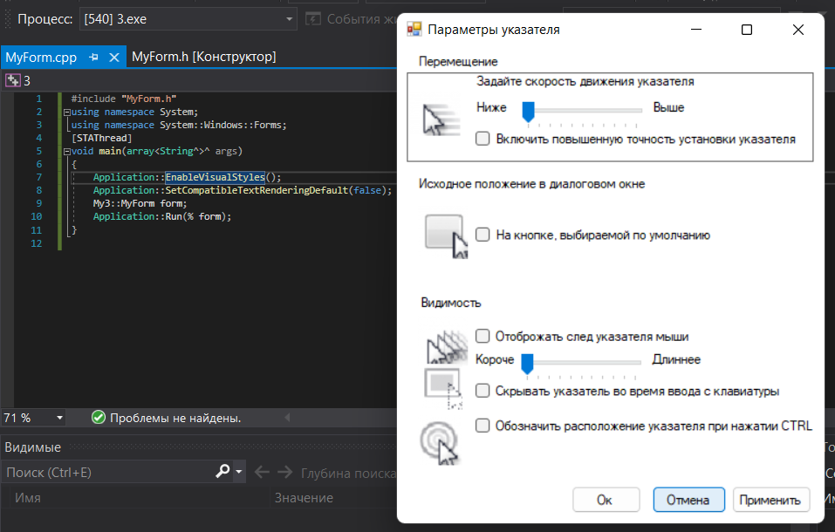

Окно «Оборудование»:
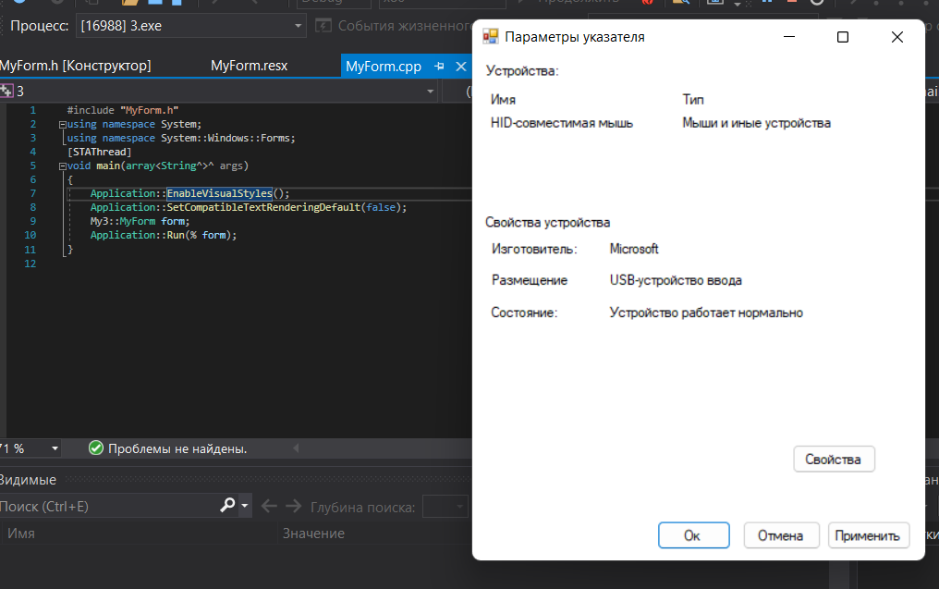

Вывод: изучили функциональные возможности интегрированной среды разработки (ИСР) Visual Studio 2013 или QT

